越秀区图书馆民主评议政风行风
工作简报
第4期
越秀区图书馆 2008年6月20日
区图书馆全体职工参加我局民主评议政风行风第一阶段工作总结暨自评自纠阶段动员大会等重要会议
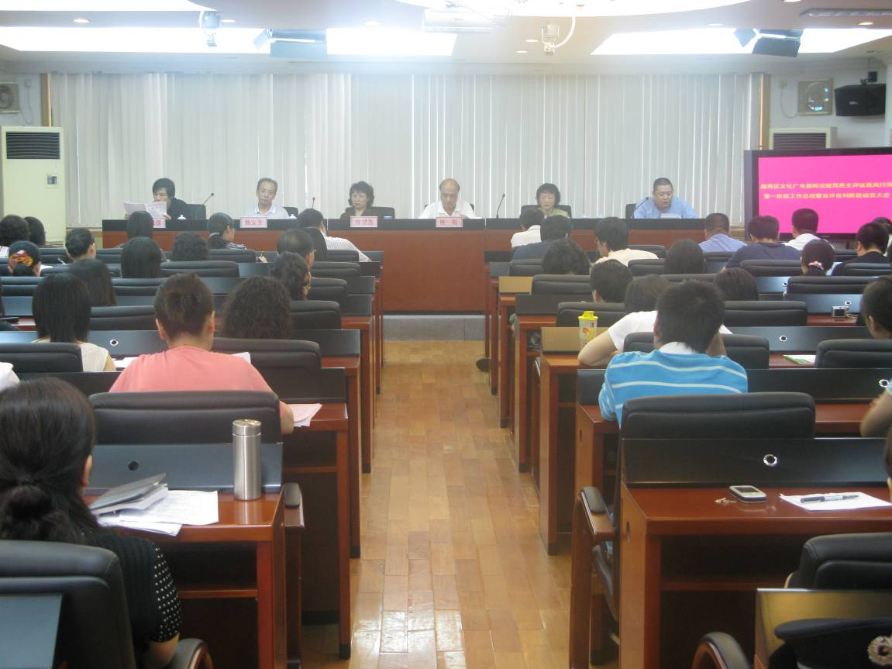
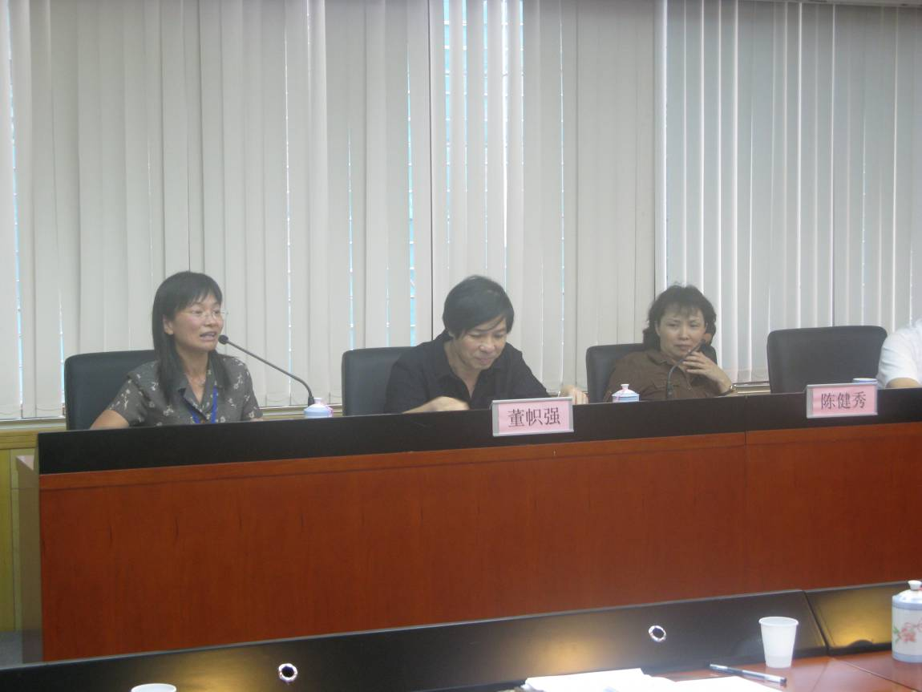
6月18日，我馆全体职工参加全局民主评议政风行风第一阶段工作总结暨自评自纠阶段动员大会，钟少薇副馆长代表我馆在会上发言，对我馆第一阶段工作做出总结，并提出了下一阶段的工作部署和措施。会上，我馆第一阶段的工作成果得到了局领导的肯定。全体职工明确了下一阶段的部署和要求，统一了思想，提高了认识。
随后，我局召了开区图书馆人事变动宣布会。会上，陈健秀局长宣读了关于免去董帜强区图书馆馆长职务的人事任免通知，宣布了局长办公会议关于由钟少薇副馆长主持区图书馆全面工作并担任法人代表的决定。董帜强副局长宣布了钟少薇副馆长主管办公室工作，谢洁华副馆长主管业务工作的决定。
然后，陈健秀局长用高度浓缩、极其精炼的四句话总结了董帜强副局长任图书馆馆长期间的工作：
一是率先垂范，言传身教；
二是创新管理，擦亮品牌；
三是平民书吧，彰显特色；
四是两载春秋，成效显著。
陈局长也用四句话概括了钟少薇副馆长的工作作风：
一是责任到位，默默奉献；
二是以诚相待，虚心学习；
三是依靠群众，和谐合作；
四是边干边学，不断提高。
接着，董副局长对我馆未来的发展送予寄语，钟副馆长进行了表态发言。最后，陈松书记发言，祝福区图书馆的未来越来越好。
董副局长在主持图书馆工作期间，负责新馆规划、设计、建设，使一座旧的办公大楼焕然一新，变身为现代化图书馆。他提出了建设“平民书吧”的创新性理念，打响了我区“书香越秀”图书文化品牌，大大提高了区图书馆的社会知名度，为我区图书馆事业的发展做出了极为重要的贡献。
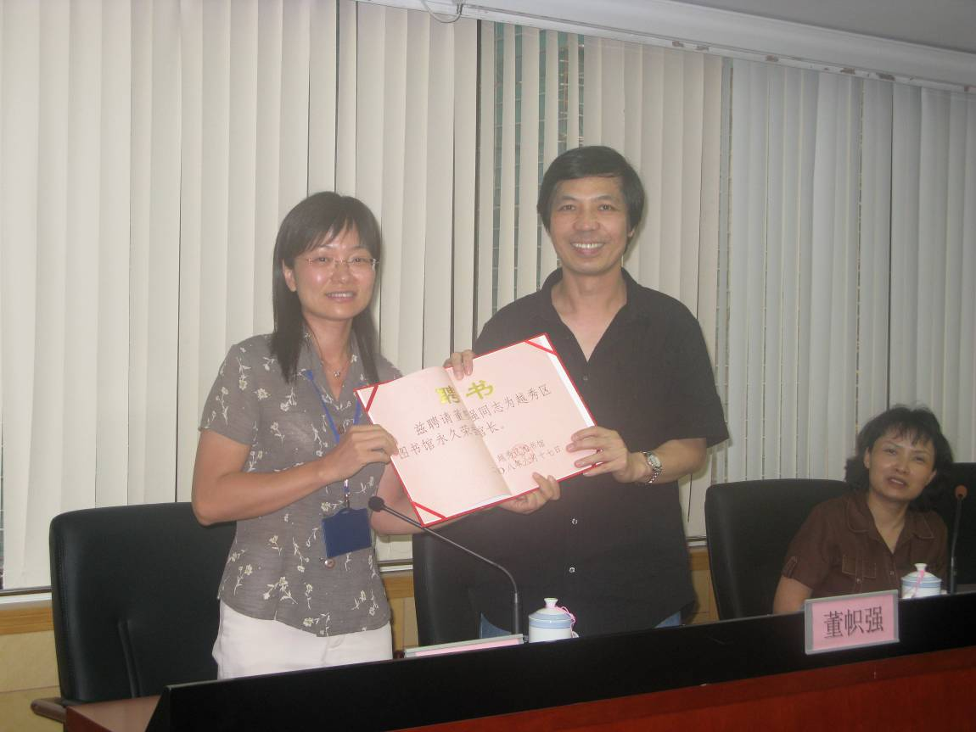
为表达我馆全体职工对董副局长的感谢和爱戴，钟少薇副馆长代表所有工作人员，邀请董副局长担任我馆永久荣誉馆长，得到董副局长的同意，并当场颁发了聘书，这时全体职工中间发出了热烈而真诚的掌声。陈松书记和陈健秀局长见证了这感人的一幕。
最后，我馆行评办副主任朱瑞娟同志宣布了行评工作下一阶段的具体部署和要求，并对全体职工进行了思想动员。

中共越秀区图书馆支部、区图书馆真心回馈为灾区
捐建过渡安置房的读者群众

为鼓励更多的人参与为汶川灾区捐建过渡安置房“十个一”活动，中共越秀区图书馆支部、区图书馆开展“心系汶川 同胞情深——为灾区捐建过渡安置房”赈灾爱心行动，推出一系列真心回馈措施，得到区文化广电新闻出版局党委陈松书记的肯定，也得到了区民政局的认可和赞赏。
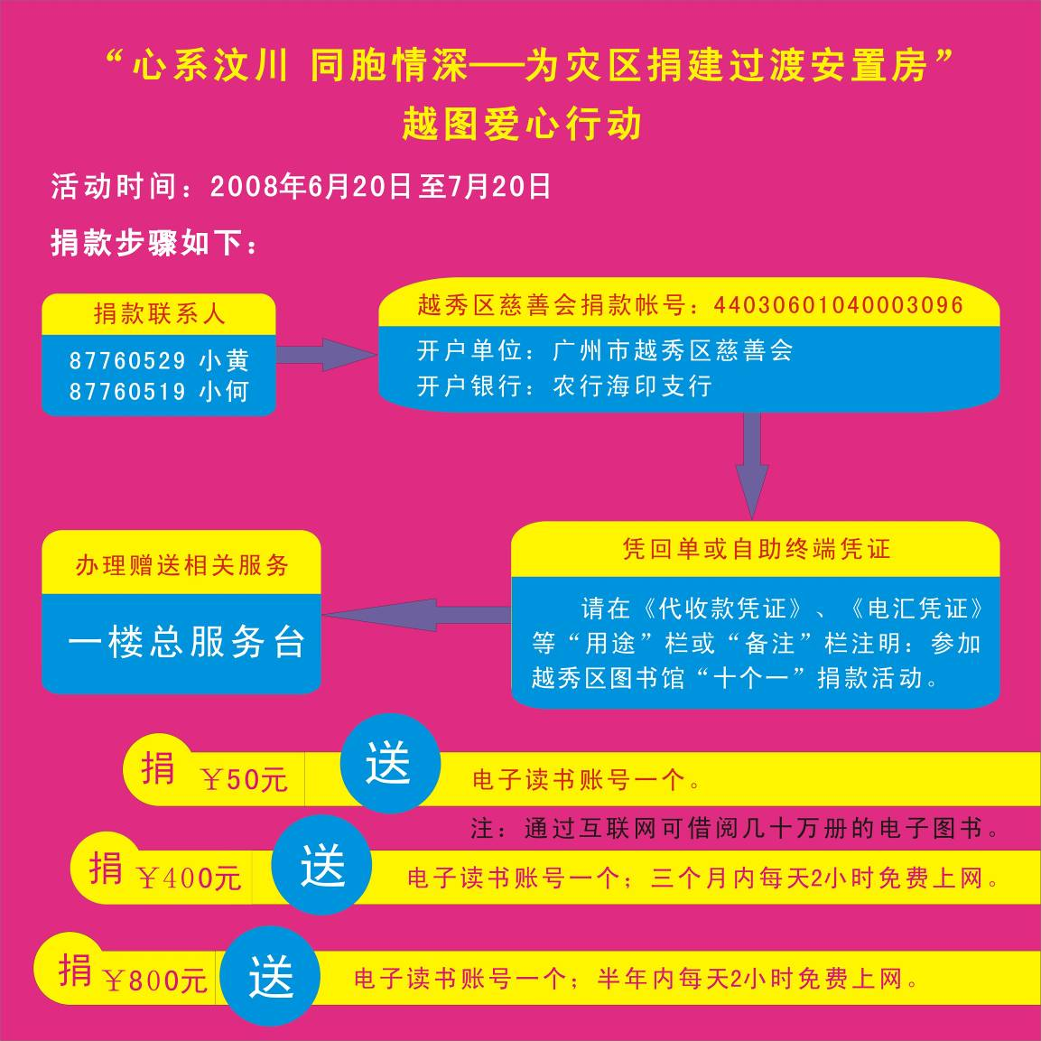
捐款人若于活动期内（6月20日至7月20日）到银行为灾区认捐50元或以上，汇入越秀区慈善会帐号，并在《代收款凭证》、《电汇凭证》等的“用途”栏或“备注”等栏注明：“参加越秀区图书馆 ‘十个一’捐款活动”，凭回单或自助终端凭证可获赠电子读书账号一个，该账号可通过互联网借阅几十万册的电子图书。
为灾区认捐400元或以上（即1㎡过渡安置房），参照以上做法，可获赠电子读书账号一个，并且在三个月时间内，享受区图书馆每天2小时免费上网服务。
为灾区认捐800元或以上（即2㎡过渡安置房），参照以上做法，可获赠电子读书账号一个，并且在半年时间内，享受区图书馆每天2小时免费上网服务。
为表达对参与活动读者的感谢，区图书馆将建立专门档案；这些读者除可即时获赠本馆的免费服务外，还可获邀优先参与本馆组织的各项读者活动。
为了加大宣传，中共越秀区图书馆支部、区图书馆还将通过越秀区信息网、区图书馆网站、馆内电子屏幕、触摸屏进行宣传，发动更多的人为灾区献爱心。

中共越秀区图书馆支部党员贯彻十五分钟文化圈工作部署
热情为基层服务 建设白云图书分馆

为贯彻落实我局“十五分钟文化圈”工作部署，深入开展民主评议政风行风建设，我馆为基层上门服务，加大基层辅导力度，积极帮助街道、社区建设图书室。6月19号开始，党员、入党积极分子、业务骨干踊跃参与白云图书分馆建设，目前工作正在顺利开展。
6月19日，由谢洁华副馆长和综合办公室刘彤主任带队，我馆周玲等党员和入党积极分子、干部职工、合同工十余人参加了白云图书分馆的建设工作。全馆团结一致，齐心协力，综合办公室、采编部、策划部、流通部、技术部各部门均派人参加，对两万多册新书进行规范化的分类、打印索取号、条码号、盖章、数据录入等工作，为下一步实现总馆与分馆通借通还打下了扎实的基础。在现场，大家满怀工作热情，一起搬桌子、搬图书、打包、整理……气氛热火朝天。
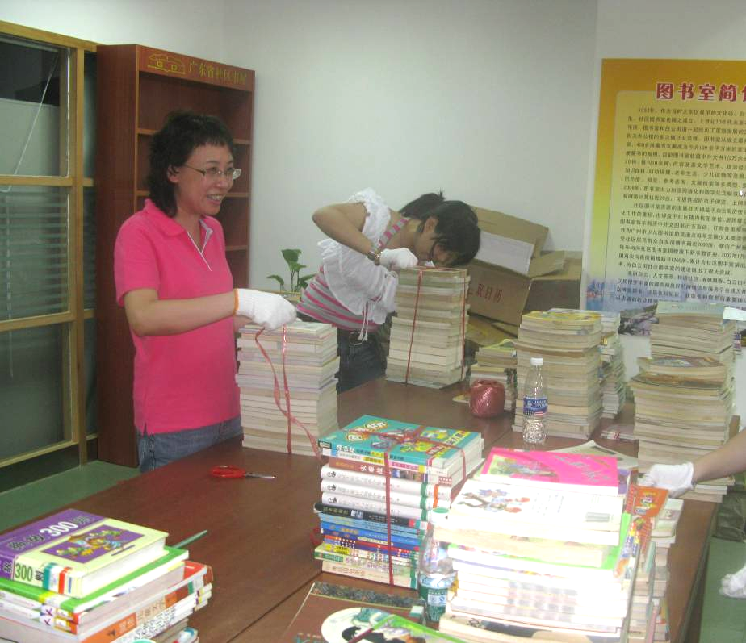
此外，我馆还对白云街图书室工作人员进行技术指导，保证分馆开放后能顺利开展图书借阅服务。6月20日，我馆再次派员到白云街整理新书、录入数据。我馆领导、党员、入党积极分子、业务骨干在此次基层辅导中表现出的忘我工作、热情服务基层的精神，体现了我馆的政风行风建设的成效，为我馆行评工作的开展起到了模范带头作用。
白云街文化站钱站长对谢洁华副馆长说：“能成为区图书馆的分馆是件好事、喜事，我已经打听过了，你们一直在为各分馆提供很到位的服务！”
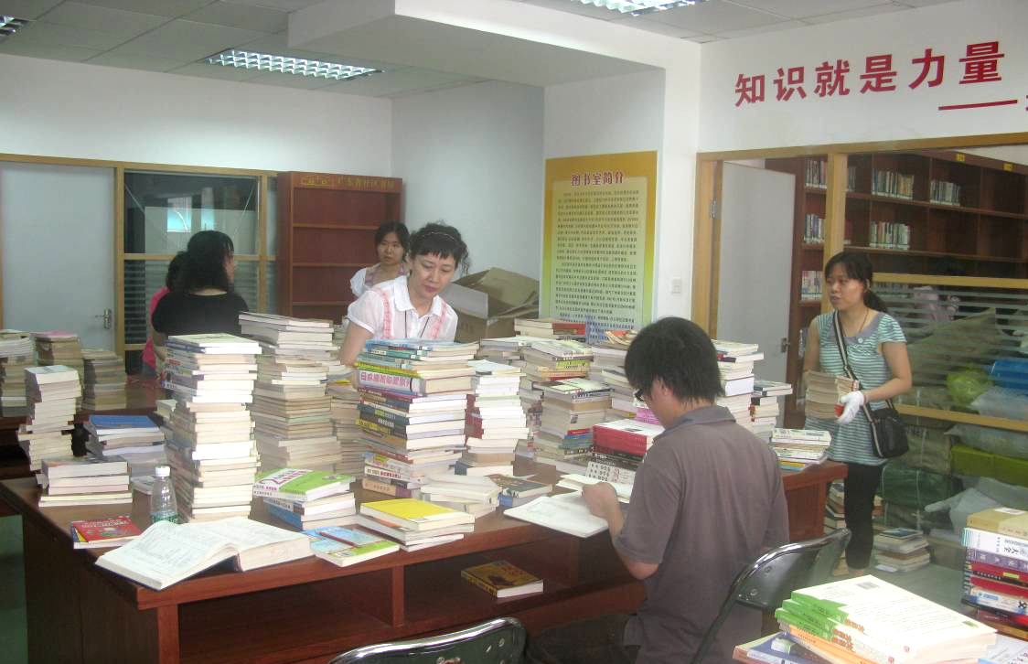

区图书馆服务窗口工作人员获读者表扬

近日，区图书馆服务窗口工作人员获读者表扬，体现出行评工作成效。
6月20日，我馆技术部打电话向读者了解技术部主管的服务窗口——电子阅览区工作人员的服务情况，读者表示，二楼电子阅览区的工作人员都不错，特别是一位担任“老年读者计算机免费培训班”主讲老师的年轻小伙子（李楠），一直以来，工作态度非常好，对读者辅导非常耐心。
读者还表扬了盘福分馆三楼一位工作人员及总馆一楼总服务台工作人员马茵。他说，盘福分馆三楼报刊阅览区的陈女士（合同工陈倩仪）对工作认真负责，凡是读者有疑问都会耐心解释，积极主动帮读者解决问题;总馆一楼总服务台的马小姐（马茵）热情耐心解答读者问题，态度非常好。

读者作诗高度评价党和政府建新图书馆执政为民

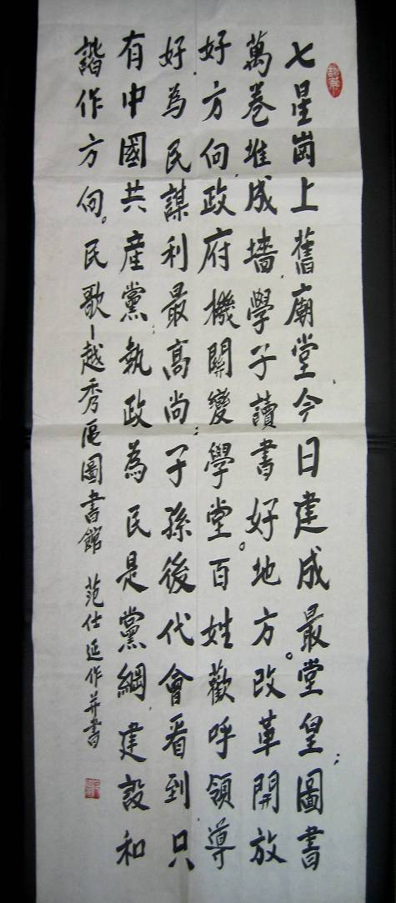
6月20日，一位老读者来馆，赠送他为越秀区图书馆专门创作的诗歌和书法条幅作品，董帜强副局长亲切地接待了他并接受了赠送。
这首诗歌内容（即条幅内容）如下：
“七星岗上旧庙堂，今日建成最堂皇；图书万卷堆成墙，学子读书好地方。改革开放好方向，政府机关变学堂。百姓欢呼领导好，为民谋利最高尚；子孙后代会看到，只有中国共产党；执政为民是党纲，建设和谐作方向。民歌——越秀区图书馆 范仕延作并书”。
下一步，区图书馆拟把这幅作品装裱展出，鼓励全馆人员继续利用好政府提供的场地、图书和设备，创建一流的管理、一流的服务。
国际摄影比赛获奖的少儿作品在区图书馆展出

6月21日—29日，区图书馆举办“和谐世界 爱心传递——寻找美丽爱心的聚会”摄影展，展出在国际大赛中获奖的一批少儿作品，吸引了众多刚刚放暑假的小朋友和家长、读者。
本次展览展出作品88幅，是培正中学红蓝摄影社参加“奔向2008——第四届国际少儿艺术大展”摄影组比赛获奖及参赛作品，这些作品以少儿的视角，展现着中国异彩纷呈的民族歌舞、服饰、老屋、民俗风情、历史遗迹、动植物、日常生活……具有较深的文化底蕴、浓郁的民族特色、生机盎然的生活情趣。如《德庆水乡》、《丽江城》、《请听我诉说》、《侗族小妹妹》、《瑶族老爸》……琳琅满目，美不胜收。
展览吸引了众多参观者，特别是成为广大少儿读者学习摄影、观察生活的好去处，唤起和激发广大少年儿童热爱祖国、热爱家乡的情感。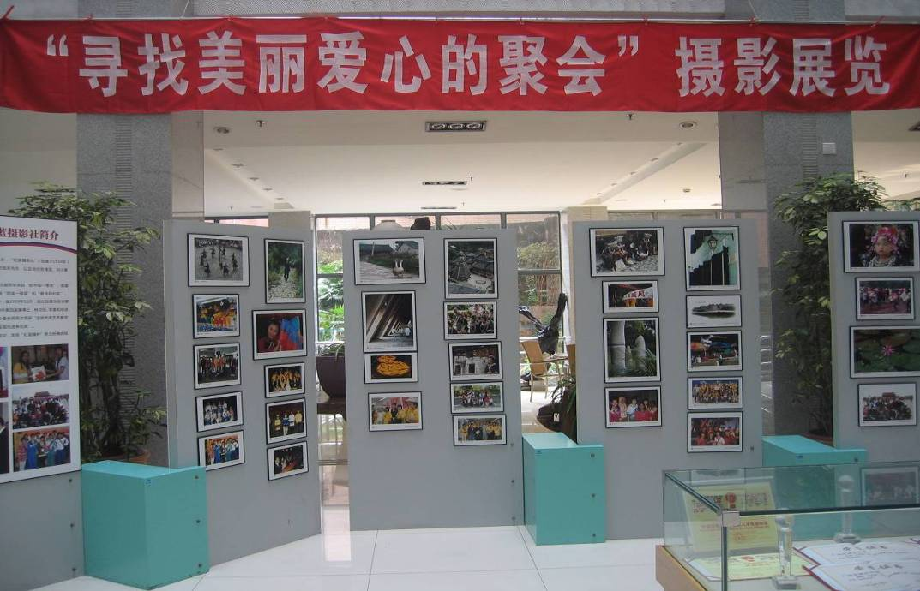

区图书馆全体职工争献爱心 积极参与“十个一”捐建活动

越秀区图书馆积极响应《中共广州市委办公厅、广州市人民政府办公厅关于在全市开展向四川省汶川县地震灾区捐建过渡安置房活动的通知》（穗办电〔2008〕45号）精神，以及区委、区政府的号召，在全馆范围内深入开展“十个一”捐建活动宣传，号召全体职工加强“首善之区”创建意识，积极帮助汶川灾区震后重建工作。我馆职工在活动中表现积极，踊跃认捐，在短短几天时间内已经捐款上万元。

区图书馆拟公示收费依据及收费标准

为切实做好政风行风建设工作，做到馆务公开透明，区图书馆计划对2007年度读者滞还款收纳情况、遗失损毁馆藏文献赔偿金总金额，以及我馆所购买的广东省地方税收通用发票进行公示。公示地点为一楼大堂，时间1个月。

区图书馆积极参与“文明交通从我做起”百日大行动

为深入贯彻广州市有关文件精神，为创建全国文明城市，营造安全、畅通、文明、有序的城市交通环境出一份力，越秀区图书馆积极投身“文明交通从我做起”百日大行动，在全馆宣传文明交通，形成以遵守交通法规为荣、以违反交通法规为耻的浓厚舆论氛围。
我馆充分发挥作为公共文化场所的优势，在一楼大堂、各阅览区、宣传栏以及电梯内部张贴“文明交通安全三字经”大幅宣传画，吸引广大读者阅读、了解文明交通，使文明交通意识不断深入人心、家喻户晓。
此外，我馆遵守上级有关规定，对本馆工作人员私家车车辆资料进行了登记上报，鼓励车主们积极遵守交通规则，为我市我区文明交通做出应有的贡献。

区图书馆盘福分馆加强政风行风建设工作

我馆召开民主评议政风行风工作动员大会以来，盘福分馆高度重视行评工作的开展，积极提高服务质量，取得了一定的成绩。
6月1日，盘福分馆为办证的小朋友赠送小礼品，对小朋友们儿童节还来借书学习的行为做出奖励。
6月5日，盘福分馆张贴创文、民主评议政风行风宣传墙报，宣传海报，在分馆营造了浓厚的行评氛围。
6月17日，读者曾宪元查询2004年的《中国老年报》，工作人员热情接待，积极主动地为他提供服务。由于盘福分馆没有保存2004年的报刊，工作人员介绍读者前往市图或省图查询，还主动上网帮读者查找相关资料。曾宪元读者对工作人员的服务十分满意。

